附件2
参训指南
本次培训课程将在4月13日上午8:30全部上线，课程至4月17日24:00有效，学员可通过以下方式进行学习。

一、手机端
1.打开微信，扫描下方二维码：
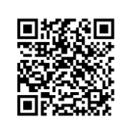
2.点击课程“龙华数字经济产业人才培训”，开始学习；
3.点击页面底部“学习中心”或“我的”，可查看个人学习记录。

二、PC端
1.打开链接：https://appeqclgbyf6064.pc.xiaoe-tech.com/index
2.点击课程“龙华数字经济产业人才培训”，开始学习；
3.点击页面右上角“学习记录”，可查看个人学习记录。

